Genießer schätzen Gemüse aus der Region und dem eigenen Garten
(GMH) Der Weg vom Beet in die Küche ist einfach zu weit: Die ersten der herrlich süßen, noch sonnenwarmen Cocktailtomaten sind bereits im Mund verschwunden, noch ehe die Terrassentür erreicht ist. Kein Wunder, dem intensiven Geschmack von frisch geerntetem Obst und Gemüse kann kaum jemand widerstehen. Seit einiger Zeit entdecken daher immer mehr Pflanzenfreunde und Genussmenschen den Obst- und Gemüseanbau im eigenen Garten wieder für sich: Mitzuerleben, wie aus einem unscheinbaren Samenkorn eine kräftige Pflanze heranwächst, das Warten auf die ersten winzigen Früchte und der Stolz über die eigene Ernte rufen in vielen Hobbygärtnern eine geradezu kindliche Freude hervor.
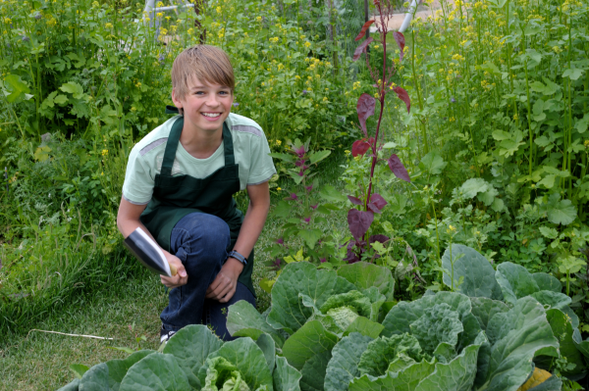
Bildnachweis: GMH / M.Wild

Bildunterschrift: Frisches Gemüse, selbst angebaut oder aus der Region, schmeckt gleich noch mal so gut.

Bilddaten in höherer Auflösung unter:
http://www.gruenes-medienhaus.de/download/2011/06/GMH_2011_26_02.jpg

Genuss verpflichtet
Obst und Gemüse aus dem eigenen Garten reift bis kurz vor dem Verzehr und begeistert – frisch geerntet – durch volles Aroma und gesunde Vitamine. Wer keine Gemüsebeete oder Obstbäume sein Eigen nennt, braucht darauf zum Glück ebenfalls nicht zu verzichten, denn auch Produkte aus Gartenbaubetrieben der Region können vollreif geerntet werden. Da die Transportwege zum nächsten Wochenmarkt oder Supermarkt kurz sind, können sie schon wenige Stunden nach der Ernte im Geschäft angeboten werden. Deutsche Gartenbaubetriebe sind dabei die Garanten für Frische und Qualität. Durch die genaue Dokumentation der einzelnen Produktionsschritte und der vielfältigen Kontrollen, die von Bodenproben bis hin zur Untersuchung der Produkte in unabhängigen Laboren reichen, können sich Obst- und Gemüsefans sicher sein, auch aus den Geschäften ein leckeres und gesundes Produkt mit nach Hause zu nehmen. Wer sich einmal selbst davon überzeugen möchte, wie in deutschen Gärtnereien Obst und Gemüse angebaut werden, hat vielleicht die Möglichkeit einmal bei einem Hoffest oder einem Tag der offenen Tür interessante Einblicke in den Produktionsablauf zu gewinnen. Einige Betriebe bieten auch auf Feldern oder Obstbaumwiesen die Möglichkeit zum Selberpflücken an – Transparenz, die auf der Zunge zergeht.

Profi-Tipps für zuhause
Informationen zu Produkten und Veranstaltungen gibt es zum Beispiel auf dem Wochenmarkt. Dort bekommt man oft auch noch Tipps für die Zubereitung oder für den Obst- und Gemüseanbau zuhause mit auf den Weg – schließlich haben viele Erzeuger ihre Leidenschaft zum Beruf gemacht und teilen die Liebe zum Genuss und zu den Pflanzen mit den Hobbygärtnern. Sie wissen genau, welche Nährstoffe ihre Pflanzen wann brauchen, und viele Anbauer geben ihr Wissen gerne weiter. Oft bieten sie auch noch Jungpflanzen an, damit es für jeden ein Leichtes wird eigene Ernteerfolge zu erzielen. So mancher Garten- oder Balkonbesitzer überlegt dann vielleicht seine Gurken oder Tomaten wie im Profi-Gartenbau üblich in Hydrokultur statt in Erde heranzuziehen, was die meisten Hobbygärtner bislang nur von ihren Zimmerpflanzen kennen. Fest steht dabei eines: Auch diese Früchte werden die Strecke bis zur Terrassentür nur schwer überstehen – der kürzeste Weg ist nun mal von der Hand zum Mund.

